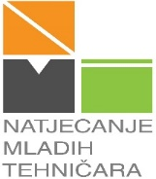
Klub mladih tehničara „Tribalj“ – 1.mjesto
Natjecanje mladih tehničara provodi se na temelju osnovnoškolskog programa tehničke kulture, programa nastave kroz klubove mladih tehničara, izvannastavnog programa u školi, u cilju jačanja kompetencija znanje, vještine, samostalnost i odgovornost. Omogućuje afirmaciju darovitih i talentiranih učenika i time pridonosi njihovom ranom otkrivanju i nastavak karijere u tehničkom području.
Županijsko natjecanje mladih tehničara–ki ove šk.god. održano je 20.03.2024. u Oš.Gornja Vežica. Naša učenica 7.razreda Šarar Anita osvojila je 1.mjesto u kategoriji MUTT i pozvana na Državno natjecanje MT.
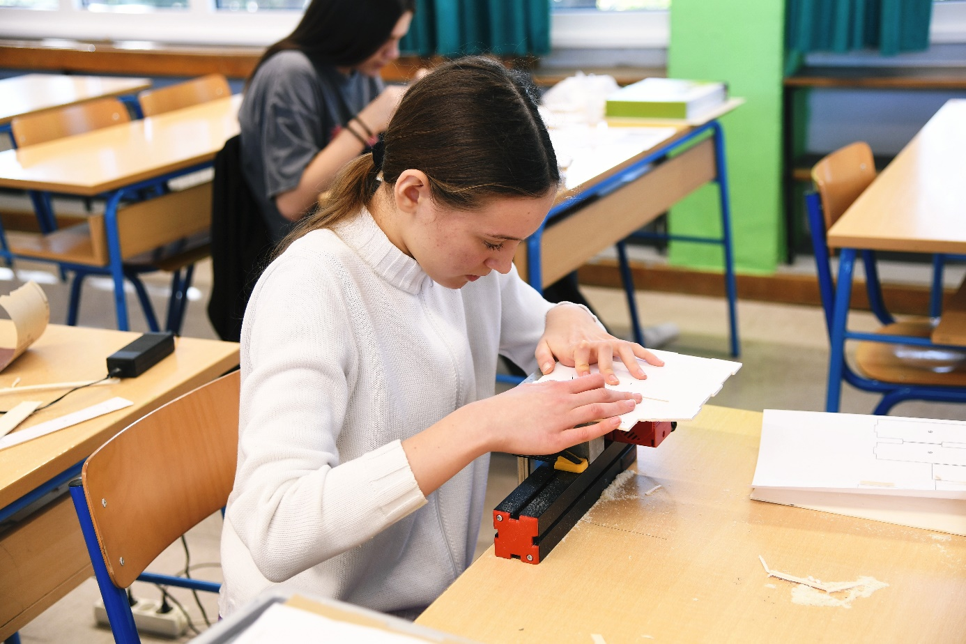

Čestitke Aniti i mentoru - Jadranko Janjić,prof.
Planinu će pomaknuti samo onaj tko je na početku pomicao kamenčiće.

